Busch-Jaeger SCHUKO® Steckdose mit Klappdeckel
Busch-Jaeger

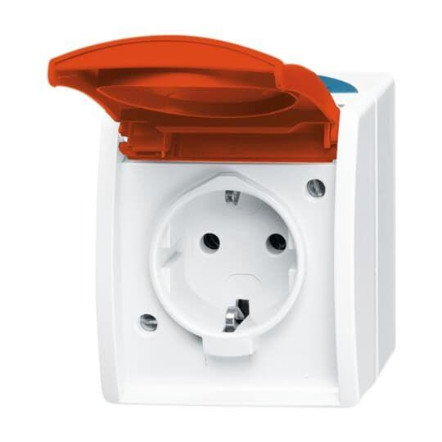Eigenschaften
Ausführung
SCHUKO
Farbton
blau, weiß
Montageart
auf Putz
Oberfläche
matt
Werkstoff
Kunststoff
Breite (mm)
2,00 - 83,00
Höhe (mm)
3,00 - 55,00
Tiefe (mm)
1,00 - 74,00
Anschlussart
Steckklemme
Aufdruck/Kennzeichnung
ohne, SV, ZSV
Befestigungsart
Befestigung mit Schraube
Geeignet für Schutzart (IP)
IP44
RAL-Nummer
2004, 3003, 6018, 7035, 9010
Schlagfestigkeit
IK04
Sonderstromversorgung
EDV, ohne Sonderstromversorgung, Sicherheitsversorgung (grün), zusätzliche Sicherheitsversorgung (orange)
Werkstoffgüte
Thermoplast
Anzahl der aktiven Kontakte (rund)
2,00
Anzahl der Einheiten
1,00
Anzahl der Module (bei Modulbauweise)
1,00
Anzahl der Phasen
1,00
Frequenz (Hz)
50,00
Nennspannung (V)
250,00
Nennstrom (A)
16,00
Compatible with Apple HomeKit
false
Compatible with Google Assistant
false
Compatible with Amazon Alexa
false
Metallic colour
false
For heavy conditions (according to VDE)
false

